ЛГД-155 |  | Меловая доска
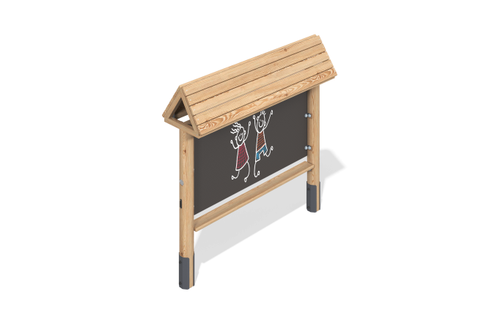

Размеры, мм: | 540x2000x1900 | Вес, кг: | 0
Характеристики материалов
Материалы: дерево хвойных пород - сосна, строганая доска сосны, металл, березовая фанера, нержавеющая сталь.
Комплектация: опорный столб - 2 шт., доска для рисования - 1 шт., крыша - 1 шт., комплект крепежа - 1 шт.
Опорные стойки выполнены из клееного оцилиндрованного бруса сосны диаметром 140 мм. Крыша изготовлена из строганых досок сосны 35х90х6000 мм, 35х140х6000 мм.
В развивающем элементе присутствует:
-доска для рисования, которая выполнена из березовой фанеры толщиной 18 мм с нанесением покрытия для меловой доски.
В комплексе используется крепеж из нержавеющей стали. Выступающие части резьбовых соединений и открытые части труб закрыты пластиковыми заглушками.
Покрытие элементов:
- металл - порошковый цинкогрунт, порошковая краска;
- брус - грунтовка лессирующая, водно-дисперсионный лак.

